MCE Pro und MCE Syntec von KAISER
Mehrfachdurchführungen für effizienteres Kabelmanagement

Mit den robusten Kabeldurchführungen der Serie MCE Pro und dem modularen System MCE Syntec bietet die zur KAISER GROUP gehörende AGRO AG vielfältige Lösungen für ein professionelles, zeitsparendes Kabelmanagement.
Die für herausfordernde Einsatzbedingungen entwickelten Mehrfachdurchführungen MCE Pro bestehen aus zwei korrosionsbeständigen und schlagfesten Aluminium-Halbschalen in sechs Versionen mit drei oder acht Durchführungen für Kabelklemmbereiche von 4 bis 22,5 mm. Die vorkonfektionierbare Serie zeichnet sich durch eine hohe Dichtigkeit von IP6X / IPX8 / IPX9K nach EN 62444 sowie hohe Auszugskräfte gemäß EN 62444 aus. Multilayer-Dichteinheiten gewährleisten die Flexibilität im Klemmbereich. Zusätzlich zu den Standardausführungen führt der Hersteller EMV-Varianten mit Kontaktfedern der Serie easyCONNECT im Programm. Durch den sicheren, kraftvollen Schirmabgriff mit niedrigen Transferimpedanzen werden Toleranzen in den Schirmdicken zuverlässig ausgeglichen.
Die Produktfamilie MCE Syntec umfasst Kabeldurchführungen, Kabelverschraubungen und Membranplatten aus Kunststoff. Die teilbaren Mehrfach-Kabeldurchführungen verfügen über einen robusten, brandhemmenden Kunststoffrahmen und entsprechen den üblichen Ausschnittmaßen und Bohrbildern im Schaltschrank- und Maschinenbau. Im größten Rahmen mit der Nenngröße 24 können bis zu 40 Kabel kombiniert werden. Zur Kabeldurchführung steht eine große Auswahl an geschlitzten Tüllen mit 1, 2 und 4 Öffnungen für Kabeldurchmesser von 2 bis 35 mm zur Verfügung. Aufgrund ihrer modularen Bauweise und der Vielzahl verschiedener Dichteinheiten lässt sich die Konfiguration jederzeit nachträglich modifizieren. Der flexible Aufbau und die Teilbarkeit der Rahmen ermöglichen die einfache Durchführung mehrerer, auch mit Steckern konfektionierter Kabel. Somit bleibt die Herstellergarantie vorgefertigter Anschlusskabel erhalten. Abgerundet wird das Sortiment durch Membranplatten für die Durchführung von Leitungen ohne Steckverbinder, die sich als kosteneffiziente Lösung bei geringeren Dichtigkeitsanforderungen anbieten.

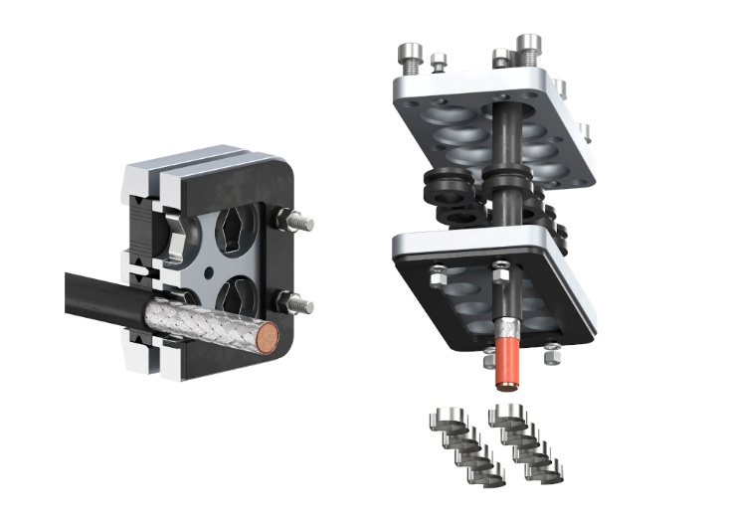
Bild 1: Die Mehrfach-Kabeldurchführungen MCE Pro sind auch als EMV-Varianten mit zuverlässiger easyCONNECT-Federkontaktierung erhältlich.

(Foto: KAISER GmbH & Co. KG)

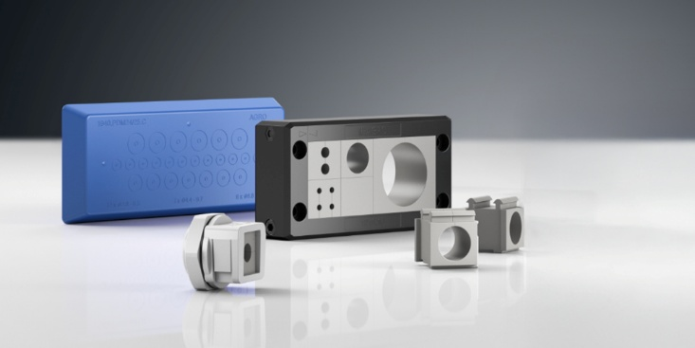
Bild 2: Die variablen MCE Syntec-Mehrfachdurchführungen von KAISER steigern die Flexibilität und Prozesssicherheit im Kabelmanagement.

(Foto: KAISER GmbH & Co. KG)

Bilder: | kv_mce-emv_2000.jpg  KAISER_MCE_Syntec_2000.jpg | Zeichen: | 2.076
Dateiname: | 26177-Kaiser-PM1-mce-pro-syntec.docx | Datum: | 14.07.2026
Tags: | Kaiser Group, Agro AG, MCE Syntec, Kabeldurchführung, Mehrfachdurchführung, MCE Pro, KAISER, AGRO AG, KAISER GROUP, Kabelmanagement, EMV, easyCONNECT, Transferimpedanz, Schaltschrank, Maschinenbau, Kabelverschraubung, Membranplatte, Dichteinheiten

Unternehmensprofil
Die KAISER GmbH & Co. KG bietet innovative Lösungen für die Verlegung, Einführung und den Schutz von Kabeln in Maschinen, Fahrzeugen, Geräten und Anlagen. Die hochwertigen AGRO Kabelverschraubungen und Kabeleinführungen haben sich insbesondere in anspruchsvollen Anwendungen bewährt. KAISER mit Hauptsitz in Schalksmühle im Sauerland – ein Mitglied der KAISER GROUP – zählt zu den führenden europäischen Anbietern von Elektroinstallationsprodukten und -lösungen.

Unter dem Dach der KAISER GROUP sind vier starke Marken vereint. An vier europäischen Standorten werden Produkte und Systeme für die Elektro-Installation produziert und international vertrieben. Zusammen mit den Landesgesellschaften AGRO AG in der Schweiz, ATTEMA B.V. in den Niederlanden sowie HELIA – PLASTIC COLOR NV in Belgien ist die KAISER GROUP europaweit aktiv. Architekten und Fachplaner, Handwerk, Industrie und Handel können auf hochwertige Lösungen vertrauen, mit denen sich auch anspruchsvollste Projekte sicher meistern lassen. Dafür steht die KAISER GROUP mit ihren vier starken Marken KAISER, AGRO, ATTEMA und HELIA.

Weitere Informationen:  KAISER GmbH & Co. KG  Ramsloh 4  58579 Schalksmühle  Tel.: +49(0)23 55 / 8 09-0  E-Mail: pr@kaiser-elektro.de  Internet: www.kaiser-elektro.de | gii die Presse-Agentur GmbH  Christburger Str. 41  10405 Berlin  Tel.: +49(0)30 / 53 89 65-0  E-Mail: info@gii.de  Internet: www.gii.de

